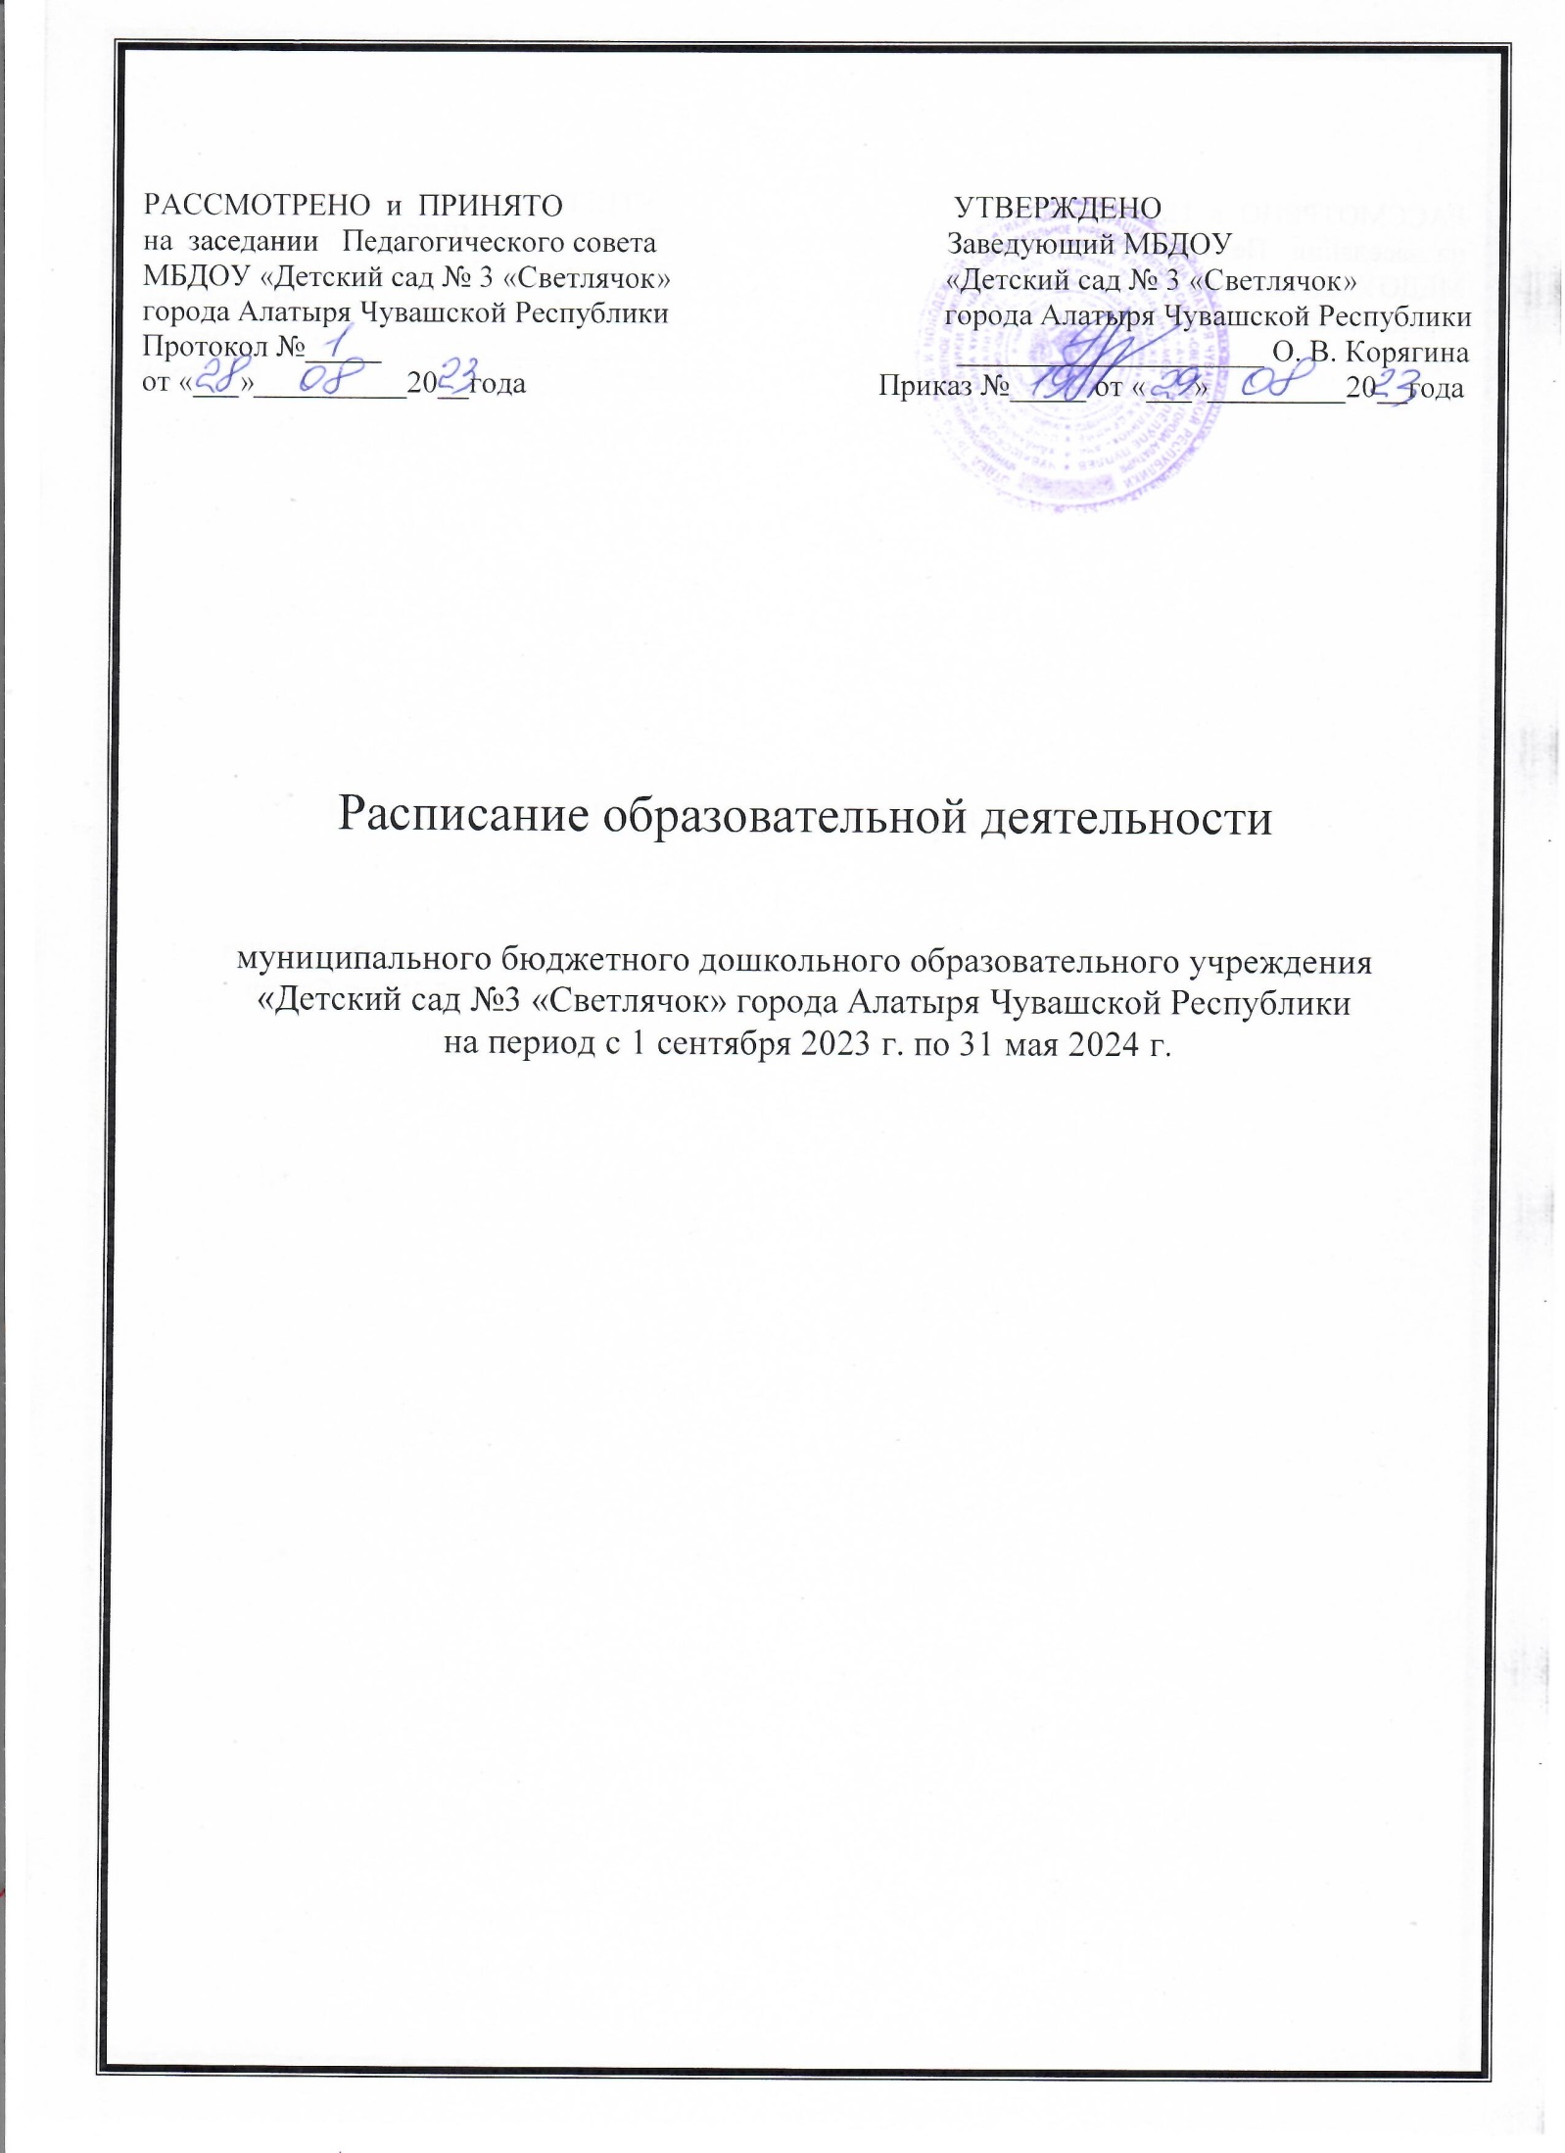

Расписание образовательной деятельности
второй группы раннего возраста
«Бусинка»
Понедельник
- Художественно – эстетическое развитие 8.40 –– 8.50 (1 подгруппа)
Рисование 9.00 – 9.10 (2 подгруппа)
- Речевое развитие. 15.30 – 15.40 (1 подгруппа)
Развитие речи 15.50 – 16.00 (2 подгруппа)

Вторник
1. Речевое развитие 8.40 –– 8.50 (1 подгруппа)
Развитие речи 9.00 –– 9.10 (2 подгруппа)
2.Физическое развитие. 15.30 – 15.40 (1 подгруппа)
Физическая культура 15.50 – 16.00 (2 подгруппа)

Среда
- Художественно – эстетическое развитие. 8.40 –– 8.50 (1 подгруппа)
Лепка 9.00 –– 9.10 (2 подгруппа)
- Речевое развитие. 15.30 – 15.40 (1 подгруппа)
Развитие речи 15.50 – 16.00 (2 подгруппа)

Четверг
1.Познавательное развитие 8.40 –– 8.50
Ознакомление с окружающим миром
2.Художественно – эстетическое развитие.
Музыка 9.00 –– 9.10

Пятница
- Художественно – эстетическое развитие.
Музыка 8.40 –– 8.50
2. Физическое развитие 15.30 – 15.40 (1 подгруппа)
Физическая культура 15.50 – 16.00 (2 подгруппа)

Расписание образовательной деятельности
второй группы раннего возраста
«Ёлочка»
Понедельник
- Художественно – эстетическое развитие.
Музыка 8.40 –– 8.50
- Речевое развитие. 15.30 – 15.40 (1 подгруппа)
Развитие речи 15.50 – 16.00 (2 подгруппа)

Вторник
1. Познавательное развитие 8.40 –– 8.50 ( (1 подгруппа)
Ознакомление с окружающим миром 9.00 –– 9.10 (2 подгруппа)
2.Физическое развитие. 15.30 – 15.40 (1 подгруппа)
Физическая культура 15.50 – 16.00 (2 подгруппа)

Среда
- Художественно – эстетическое развитие.
Музыка 8.40 –– 8.50
- Речевое развитие. 15.30 – 15.40 (1 подгруппа)
Развитие речи 15.50 – 16.00 (2 подгруппа)

Четверг
1. Художественно – эстетическое развитие. 8.40 –– 8.50 (1 подгруппа)
Лепка 9.00 –– 9.10 (2 подгруппа)
2. Физическое развитие. 15.30 – 15.40 (1 подгруппа)
Физическая культура 15.50 – 16.00 (2 подгруппа)

Пятница
- Художественно – эстетическое развитие 8.40 –– 8.50 (1 подгруппа)
Рисование 9.00 – 9.10 (2 подгруппа)
2. Физическое развитие 15.30 – 15.40 (1 подгруппа)
Физическая культура 15.50 – 16.00 (2 подгруппа)

Расписание образовательной деятельности
второй группы раннего возраста
«Ягодка»
Понедельник
1.Познавательное развитие. 8.40 –– 8.50 (1 подгруппа) Ознакомление с окружающим миром 9.00 –– 9.10 (2 подгруппа)
2.Физическое развитие. 15.30 – 15.40 (1 подгруппа)
Физическая культура 15.50 – 16.00 (2 подгруппа)

Вторник
1.Художественно – эстетическое развитие.
Музыка 8..40 – 8.50
2.Речевое развитие. 15.30 – 15.40 (1 подгруппа)
Развитие речи 15.50 – 16.00 (2 подгруппа)

Среда
- Художественно – эстетическое развитие 8.40 –– 8.50 (1 подгруппа) Рисование 9.00 –– 9.10 (2 подгруппа) 2.Физическое развитие. 15.30 – 15.40 (1 подгруппа)
Физическая культура 15.50 – 16.00 (2 подгруппа)

Четверг
1.Художественно – эстетическое развитие.
Музыка 8.40 –– 8.50
2.Речевое развитие. 15.30 – 15.40 (1 подгруппа)
Развитие речи 15.50 – 16.00 (2 подгруппа)

Пятница
1.Художественно – эстетическое развитие. 8.40 –– 8.50 (1 подгруппа)
Лепка 9.00 –– 9.10 (2 подгруппа)
2.Физическое развитие. 15.30 – 15.40 (1 подгруппа)
Физическая культура 15.50 – 16.00 (2 подгруппа)

Расписание образовательной деятельности
младшей группы
«Колокольчик»
Понедельник
- Художественно – эстетическое развитие
Музыка 8.55– 9.10
2. Художественно – эстетическое развитие.
Рисование 9.20– 9.35

Вторник
1.Физическое развитие.
Физическая культура 8.55– 9.10
- Познавательное развитие.
Ознакомление с окружающим миром 9.20– 9.35

Среда
- Художественно – эстетическое развитие
Музыка 8.55– 9.10
2. Познавательное развитие.
Формирование элементарных математических представлений 9.20 – 9.35

Четверг.
1.Физическое развитие.
Физическая культура 8.55– 9.10
- Речевое развитие.
Развитие речи 9.20 – 9.35

Пятница
1 .Физическое развитие.
Физическая культура 8.55– 9.10
2.Художественно – эстетическое развитие
Лепка//аппликация 9.20 – 9.35

.

Расписание образовательной деятельности
младшей группы
«Ромашка»
1.Физическое развитие.
Физическая культура 8.55– 9.10
2.Художественно – эстетическое развитие.
Рисование 9.20– 9.35

Вторник
- Художественно – эстетическое развитие
Музыка 8.55– 9.10
2. Познавательное развитие.
Формирование элементарных математических представлений 9.20 – 9.35

Среда
1.Физическое развитие.
Физическая культура 8.55– 9.10
2. Познавательное развитие.
Ознакомление с окружающим миром 9.20– 9.35

Четверг.
1.Физическое развитие.
Физическая культура 8.55– 9.10
- Речевое развитие.
Развитие речи 9.20 – 9.35

Пятница
- Художественно – эстетическое развитие
Музыка 8.55– 9.10
2.Художественно – эстетическое развитие
Лепка//аппликация 9.20 – 9.35

Расписание образовательной деятельности
средней группы
«Пчелка»

Понедельник

- Физическое развитие.
Физическая культура 9.20 – 9.40
- Речевое развитие.
Развитие речи 9.50 – 10.10

Вторник
- Физическое развитие.
Физическая культура 9.20 – 9.40
- Познавательное развитие.
Ознакомление с окружающим миром 9.50 – 10.10

Среда
- Познавательное развитие.
Формирование элементарных математических представлений 9.20 – 9.40
2. Физическое развитие.
Физическая культура 9.50 – 10.10

Четверг.

1. Художественно – эстетическое развитие.
Музыка 9.20 – 9.40
2.Художественно – эстетическое развитие.
Рисование 9.50 – 10.10

Пятница
1. Художественно – эстетическое развитие.
Музыка 9.20 – 9.40

.Художественно – эстетическое развитие
Лепка//аппликация 9.50 – 10.10

Расписание образовательной деятельности
старшей группы
«Радуга»

1. Художественно – эстетическое развитие
Рисование 9.00 – 9.25
2. Познавательное развитие.
Ознакомление с окружающим миром 9.50 -10.15
3. Художественно – эстетическое развитие
Музыка 10.25– 10.50

Вторник
1. Познавательное развитие
Формирование элементарных математических представлений 9.00 – 9.25
2. Физическое развитие
Физическая культура 9.50 -10.15

Среда

1. . Речевое развитие
Развитие речи 9.00 – 9.25
2.Художественно – эстетическое развитие
Лепка// Аппликация// Ручной труд 9.50 -10.15
3. Физическое развитие
Физическая культура 15.45 – 16.10

Четверг.
1 Художественно – эстетическое развитие
Рисование 9.00 – 9.25
3..Художественно – эстетическое развитие
Музыка 10.25– 10.50

Пятница

1. Речевое развитие
Развитие речи 9.00 – 9.25
2. Физическое развитие
Физическая культура на свежем воздухе 10.25– 10.50

Расписание образовательной деятельности
старшей группы
«Родничок»
Понедельник
1. Речевое развитие
Развитие речи 9.00 – 9.25
2. Физическое развитие
Физическая культура 9.50 -10.15

Вторник

1. Речевое развитие
Развитие речи 9.00 – 9.25
2.Художественно – эстетическое развитие
Рисование 9.50 -10.15
3.Физическое развитие
Физическая культура 15.45 – 16.10

Среда

1. Познавательное развитие
Формирование элементарных математических представлений 9.00 – 9.25
2. Художественно – эстетическое развитие
Рисование 9.50 -10.15
3. Художественно – эстетическое развитие
Музыка 10.25– 10.50

Четверг.

1. Художественно – эстетическое развитие
Лепка// Аппликация// Ручной труд 9.00 – 9.25
3. Физическое развитие
Физическая культура на свежем воздухе 10.20– 10.50

Пятница

1. Познавательное развитие.
Ознакомление с окружающим миром 9.00 – 9.25
2.Художественно – эстетическое развитие
Музыка 9.50– 10.15

Расписание образовательной деятельности
старшей группы
«Полянка»

Понедельник
1..Художественно – эстетическое развитие
Рисование 9.00– 9.25
- Познавательное развитие.
Формирование элементарных математических представлений 9.50 -10.15
3.Физическое развитие
Физическая культура 15.45 – 16.10

Вторник

1.Речевое развитие
Развитие речи 9.00– 9.25
- Художественно – эстетическое развитие
Музыка 10.25– 10.50

Среда
1. Физическое развитие
Физическая культура на свежем воздухе 9.00 – 9.25
2. Речевое развитие
Развитие речи 9.50 -10.15
3.Художественно – эстетическое развитие
Рисование 10.25– 10.50

Четверг.
1. Познавательное развитие
Ознакомление с окружающим миром 9.00 – 9.25 2.Художественно – эстетическое развитие
Музыка 9.50 -10.15
Пятница
1. Художественно – эстетическое развитие
Лепка// Аппликация 9.00 – 9.25
2.Физическое развитие
Физическая культура 9.50 -10.15

Расписание образовательной деятельности
подготовительной к школе группы
«Солнышко»

Понедельник
1. Художественно – эстетическое развитие
Рисование 9.00 - 9.30
2. Познавательное развитие.
Формирование элементарных математических представлений 9.40 – 10.10
3.Физическое развитие.
Физическая культура на свежем воздухе 10.20 – 10.50

Вторник
1. Речевое развитие.
Развитие речи 9.00 - 9.30
2. Художественно – эстетическое развитие.
Музыка 9.40 – 10.10
3. Художественно – эстетическое развитие.
Рисование 10.20 – 10.50
.
Среда
1. Познавательное развитие.
Формирование элементарных математических представлений 9.00 - 9.30
2.Познавательное развитие.
Ознакомление с окружающим миром 9.40 – 10.10
3.Физическое развитие.
Физическая культура 10.20 – 10.50
Четверг
- Речевое развитие.
Развитие речи 9.00 - 9.30
2. Физическое развитие.
Физическая культура 10.20 – 10.50

Пятница
1. Художественно – эстетическое развитие.
Лепка//Аппликация // Ручной труд 9.00 - 9.30
- Художественно – эстетическое развитие.
Музыка 10.25 – 10.55

Расписание образовательной деятельности
подготовительной к школе группы
«Земляничка»

Понедельник
1. Познавательное развитие.
Ознакомление с окружающим миром 9.00 - 9.30
2.Художественно – эстетическое развитие.
Музыка 9.40 – 10.10

Вторник
1. Познавательное развитие.
Формирование элементарных математических представлений 9.00 - 9.30
2. Художественно – эстетическое развитие.
Лепка//аппликация 9.40 – 10.10 3.Физическое развитие.
Физическая культура на свежем воздухе 10.20 – 10.50

Среда
1.Познавательное развитие.
Формирование элементарных математических представлений 9.00 - 9.30
- Художественно – эстетическое развитие
Музыка 9.40 – 10.10
3.Речевое развитие.
Развитие речи 10.20 – 10.50

Четверг.
1. Художественно – эстетическое развитие.
Рисование 9.00 - 9.30
2. Физическое развитие.
Физическая культура 9.40 – 10.10

Пятница

1 Речевое развитие.
Развитие речи 9.00 - 9.30
2. Художественно – эстетическое развитие
Рисование 9.40 – 10.10 3. Физическое развитие.
Физическая культура 10.25 – 10.55

